2019年初三物理模拟考试试题
一、选择题
16、下列关于声音的说法中，正确的是
A. “响鼓也要重锤敲”，说明声音的响度由振动的频率决定
B. “震耳欲聋”说明声音的音调高
C. “隔墙有耳”说明声音的传播需要介质
D. “闻其声知其人”说明可以根据音色来判断说话者
17、下列关于生活中物态变化的描述，正确的是
A. 春天南方梅雨季节，家里地面湿漉漉的，是熔化现象
B. 夏天打开冰箱门，看见冒“白气”，是汽化现象
C. 秋天的早晨，花草上出现露珠，是液化现象
D. 北方的冬天，冰冻的衣服变干，是凝华现象
18、飞机空中加油时，受油机与加油机以相同速度向同一方向水平飞行，下列说法正确的是
A．选地面为参照物，受油机是静止的 B．选受油机为参照物，加油机是静止的
C．加油机此时不具有动能 D．加油过程中加油机的机械能保持不变
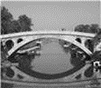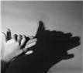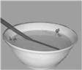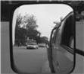19、如图所示的光现象中，由于光的折射形成的是

A．赵州桥在水中形成“倒影” B．手在墙上形成“手影”
C．筷子好像在水面处向上弯折 D．景物在汽车后视镜中成像
20、足球进校园，深受同学们喜爱，踢出去的足球在水平草地上滚动过程中，以下两个力是一对平衡力的是
A．脚对球的作用力与草地对球的阻力 B．脚对球的作用力与球对脚的作用力
C．球向前的惯性力与草地对球的阻力 D．球所受的重力与草地对球的支持力
21、有关压强知识的应用，下列说法错误的是
A．我们用吸管吸饮料时利用了大气压
B．载重汽车装有许多车轮是为了减小车对路面的压强
C．水坝的下部比上部建造得宽，是由于水对坝的压强随深度的增加而增大
D．飞机的机翼能获得向上的升力，是应用了流速越大流体的压强越大的原理
22、一根细长绳的下端系一金属小球，上端固定，制成一个摆，把小球拉离竖直位置松手，让它摆动起来，如图所示，可以观察到小球摆动过程中摆动的幅度会逐渐减小，最终停下来，对于小球在摆动过程中的能量转化情况，下列说法正确的是
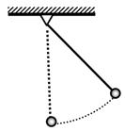A．小球从高处向低处摆动过程中，动能转化为势能
B．小球从低处向高处摆动过程中，势能转化为动能
C．小球摆动过程中机械能守恒
D．小球依次经过最低点时，动能会逐渐减少
23、新型公交车后门两侧扶杆上各装有一个相当于开关的按钮，当乘客按下任一个按钮时，有的驾驶台上的指示灯亮起来，有的驾驶台上有铃声响起，提醒司机有乘客要下车。小明想，如果指示灯亮起的同时，铃声响起来，可以更好地提醒司机，于是设计了符合要求的电路。下图中符合要求的电路是
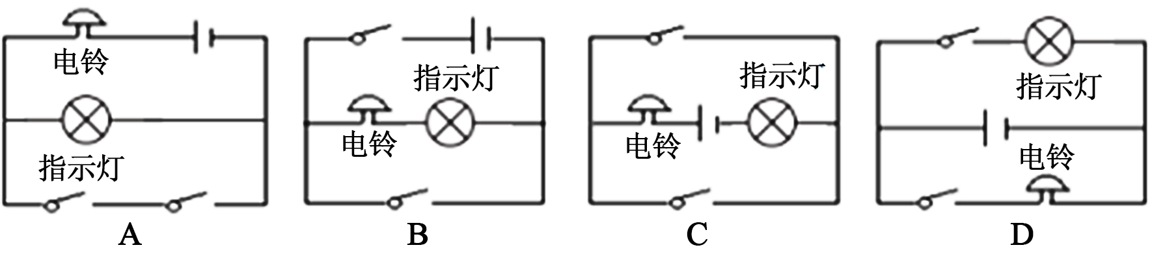
24、关于家庭安全用电，下列说法不正确的是
A．使用试电笔时，手不要接触金属笔尾
B．一旦发生触电事故，应先切断电源再进行抢救
C．电脑、电视机等用电器长时间待机，应切断电源
D．同时使用大功率用电器前，必须先考虑电能表、保险丝等的承受能力
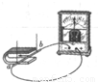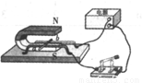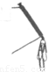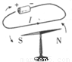25、如图所示，其中能够研究磁场对通电导线的作用的是

A． B． C． D．
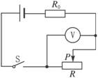26、如图所示电路，电源电压不变，开关S闭合。在滑动变阻器滑片P向右移动的过程中，以下判断正确的是
A．电压表示数不变
B．电压表示数变大
C．电压表示数变小
D．电压表示数先变大后变小
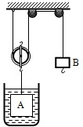27、如图所示，在绳子的自由端挂上70N的物体B，物体A浸没水中，AB处于静止状态。当在B下面再挂上20N的物体时，物体A有二分之一的体积露出水面后又静止。已知物体A的质量为20kg，g取10N/kg，不计绳重和摩擦，则下列计算结果错误的是
A．物体A的体积是8×10⁻³m³
B．物体A的密度是2.5×10³kg/m³
C．物体A浸没在水中时受到的浮力是80N
D．动滑轮的质量是4kg
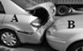二、填空题
28、如图所示是某公路上汽车发生“追尾”现象的一起交通事故图。汽车B刹车后由于______会撞到汽车A；碰撞后观察到汽车A的尾部向上翘起，说明力能够改变物体的_________。
29、汽车发动机上的散热器用水作为冷却剂，这是利用了水的 较大的性质；如果散热器中装有10kg的水，在温度升高50℃的过程中，水吸收的热量是 J。【c_{水} = 4.2×10³J/（kg•℃）】
30、石墨纸主要应用于笔记本电脑、平板显示器、数码摄像机、移动电话及针对个人的助理设备等。其成分以石墨为主，薄如纸张，比钢要坚硬10倍且轻巧，还可以回收再利用。石墨纸是 （选填“导体”或“绝缘体”），它的密度比钢 （选填“大”或“小”）。
31、智能手环可随时记录佩戴人的运动数据，同时还具有蓝牙数据传输、疲劳提醒等特殊功能，将数据从智能手环传输到手机是利用 。我们运动前经常要做热身运动，当我们搓手时是把机械能转化成了 能。
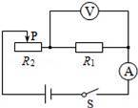32、如图所示，电源电压保持6V不变，电流表的量程为0～0.6A，电压表量程0～3V，定值电阻R₁的阻值为10Ω，滑动变阻器R₂的规格为“20Ω 1A”。闭合开关，当变阻器滑片P移到最左端时，电压表的示数是 V；在变阻器滑片移动过程中，R₁通过的最大电流是
A；电阻R₁消耗功率允许的变化范围是 。
三、实验探究题
33、在“探究凸透镜成像规律”的实验中，小明将焦距为10cm的凸透镜放在光具座50cm刻度线处，调节烛焰，凸透镜和光屏的中心在同一高度。
（1）小明将蜡烛移至20cm刻度线处（如图所示），移动光屏直到光屏上出现烛焰清晰的像，生活中 就是利用这一成像原理制成的；
（2）若要研究物距大于1倍焦距小于2倍焦距时，凸透镜的成像特点，则接下来的操作应该是 （填字母）；
a．蜡烛、凸透镜的位置保持不变，移动光屏直到找到清晰的像
b．蜡烛、光屏位置保持不变，移动凸透镜直到找到清晰的像
c．凸透镜位置保持不变，将蜡烛移至35cm刻度线处，移动光屏直到找到清晰的像
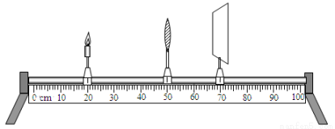（3）把蜡烛放在45cm刻度线处，移动光屏， （“能”或者“不能”）在光屏上看到清晰的像。

34、如图左所示，小明在“研究影响滑动摩擦力大小的因素”的实验中，用弹簧测力计拉着木块分别在粗糙程度不同的甲、乙水平木板上匀速直线运动，通过改变放在木块上的砝码改变压力，分别测出木块在甲、乙木板上滑动时的摩擦力，并根据实验数据描点画出了滑动摩擦力f_{摩}与对应压力F_{压}关系的图象。
（1）从图象可知，木块对木板的 越大，木块所受的滑动摩擦力也就越大；
（2）比较图象甲和乙可知， （选填“甲”或“乙”）木板更粗糙；
（3）小明实验时发现，拉着木块运动时很难控制“匀速”，于是他设计了如图右所示的装置，将弹簧测力计固定，改为拉动平板小车，当他水平向左拉动平板小车时，木块所受到的摩擦力的方向为 ，这样改进后的优点是可以使弹簧测力计示数稳定。
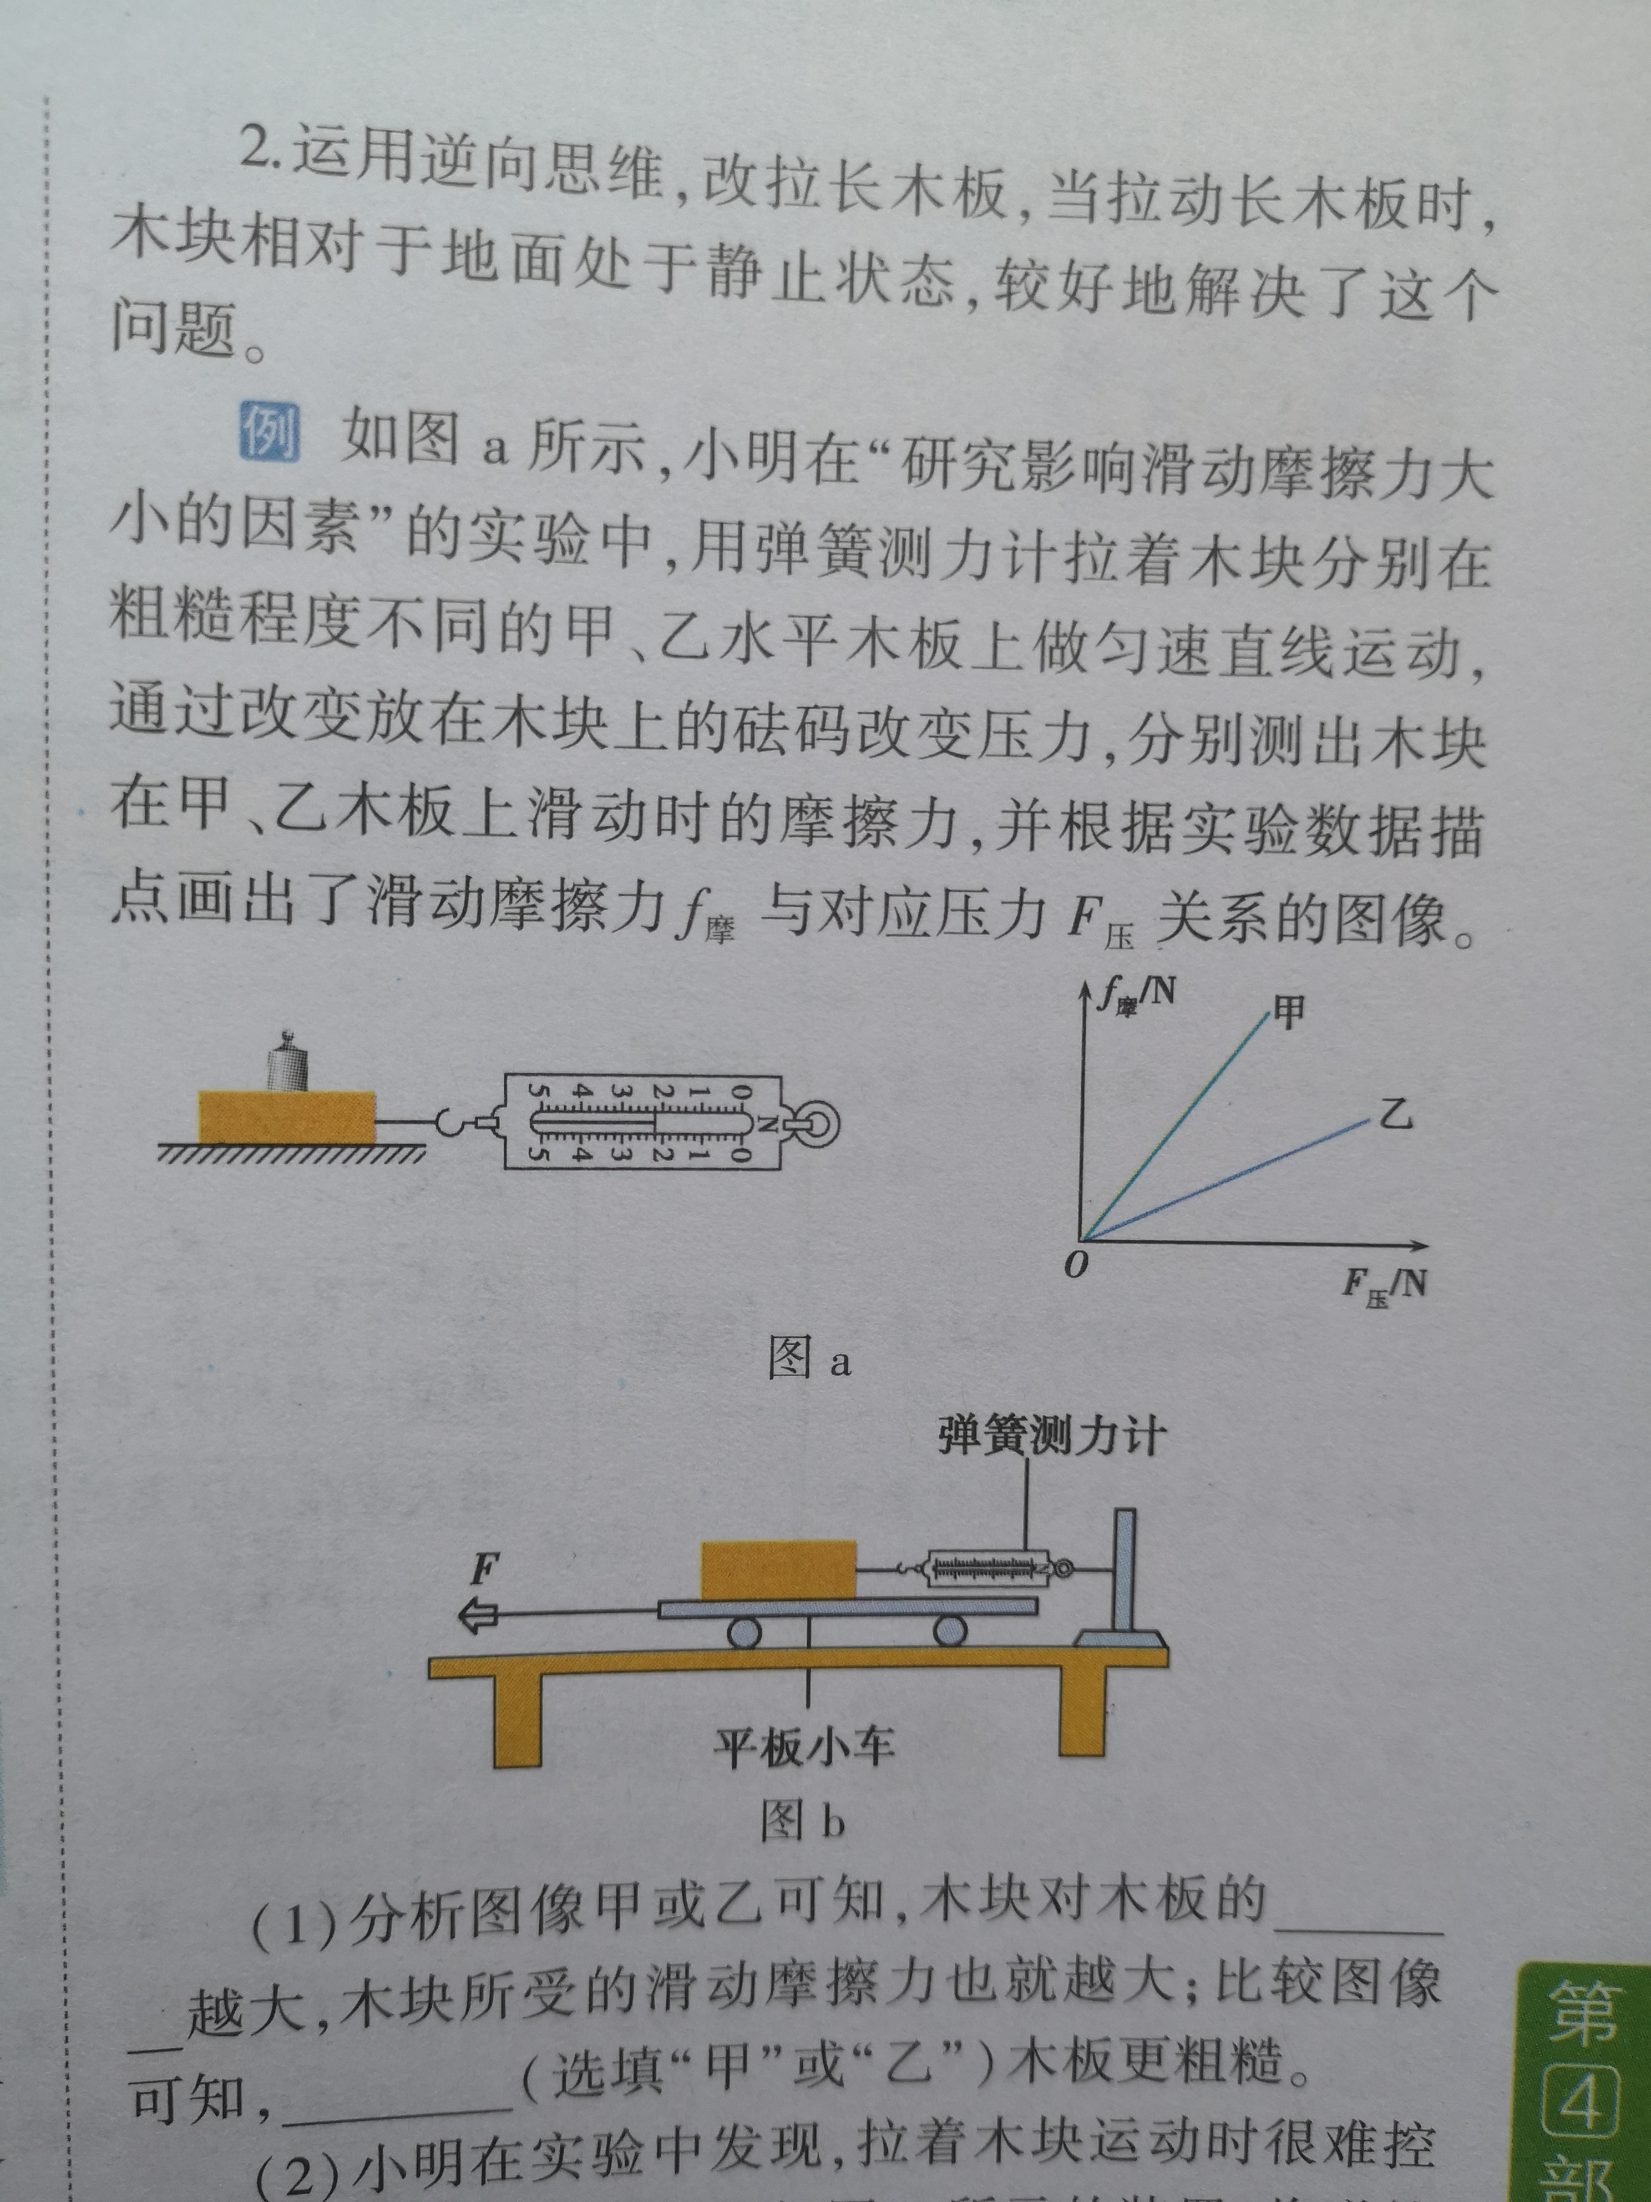

35、为探究“影响电磁铁磁性强弱的因素”，小明以电池（电压一定）、滑动变阻器、数量较多的大头针、铁钉以及较长导线为主要器材，进行了如图所示的实验，他将导线绕在铁钉上制成简易电磁铁，通过吸引大头针的个数来显示电磁铁磁性的强弱。
（1）闭合开关，使变阻器连入电路的阻值较大，观察到图（a）所示的情景；接着，移动变阻器滑片，使其连入电路阻值变小，观察到图（b）所示的情景；比较图（a）和（b）发现，通过电磁铁的电流越 （填“大”或“小”）磁性越强；
（2）将导线绕在两枚铁钉上，组成两个简易电磁铁串联的电路如图（c）。通过实验发现，在电流相等的情况下，线圈的匝数越 （填“多”或“少”）磁性越强。
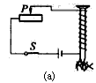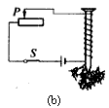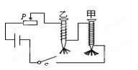
（c）

36、在“测量小灯泡的电功率”实验中，电源电压为6V保持不变，所用小灯泡的额定电压为2.5V，小灯泡的电阻约为10Ω。
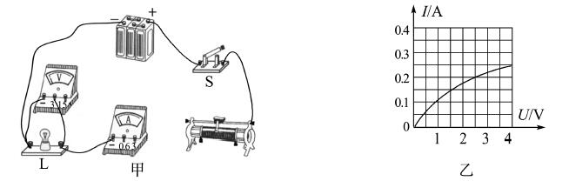
（1）用笔画线代替导线，将图甲的实物图连接完整，要求滑动变阻器滑片P向右滑动时小灯泡变亮；
（2）闭合开关S后，发现小灯泡不亮，但电流表和电压表均有示数，接下来首先应该操作的是 （填序号）
A．检查电路是否断路
B．检查电路是否短路
C．移动滑动变阻器的滑片P，观察小灯泡是否发光
（3）通过小灯泡的电流随它两端电压的变化如图乙所示，分析图象可知，小灯泡的额定功率为 W。
四、综合题
37、阅读短文，然后回答文后问题。
科技让生活更精彩
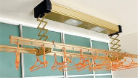现代技术日新月异，智能科技已走进人们的寻常生活，给人们的工作生活带来方便。小明家新买的智能晾衣架功能全，优点多，引起了他极大的兴趣。爱观察的他发现了这款智能晾衣架有如下优点：
1．承重较大：晾衣架静态承重70kg，动态承重38kg。稳固结实，可一次性晾晒全家衣物、大件床单被子等，虽然承重较大，但仍然可以自如的水平或上下移动；
2．安全快速干衣：提供持续恒温暖风，风干或烘干功能开启2小时后自动关闭，节能省心；
3．消毒杀菌：对衣物全方位消毒杀菌，彻底除去衣服上附着的细菌、霉菌等。光波杀菌功能开启20分钟后自动关闭，杀菌同时保护衣物免于褪色，变形；
4．采用LED艺术照明：光效柔和皎洁，灯光均匀无闪烁，营造舒适光环境；
5．可遥控操作：可以实现长达30米距离的遥控，操作方便；
6．安全保护：下降过程中如果遇到阻碍，即停止运行，避免儿童在周边玩耍时的误用与伤害，有效呵护家人的安全； 且配置双重绝缘保护，确保用电安全，让人安心无忧。
作为当下最新的尖端科技成果，智能晾衣架带来了精美、智能的生活体验，彻底解决了像长沙这种遇潮湿阴冷天气衣物不容易干的苦恼，使人们的生活变得更加精彩。
（1）文中“光波杀菌功能”中的“光波”，你认为其主要成分是______ （选填“红外线”或“紫外线”）；
（2）LED照明时是 能转化为光能；
（3）从文中找出该晾衣架加快衣物水分蒸发的方法______（可原文摘抄也可以用自己的语言描述）。
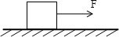38、如图所示，边长为10cm的正方体物块重150N，在大小为40N的水平拉力F作用下，向右匀速运动了10m，所用时间为20s。求：
（1）物体对地面的压强；
（2）拉力F所做的功；
（3）拉力做功的功率。
39、如图所示，电源电压保持不变，小灯泡L标有“3V 1.5W”的字样，滑动变阻器R₁的阻值变化范围为0～70Ω，定值电阻R₂的阻值为30Ω。求：
（1）小灯泡L正常发光时的阻值为多少？
（2）当S₁、S₂和S₃都闭合，滑动变阻器的滑片滑到a端时，小灯泡L恰好正常发光，此时电流表的示数为多少？
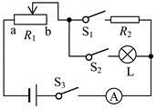（3）保证电流表有示数时，滑动变阻器的滑片应怎样移动，同时开关应怎样闭合或断开才能使电路的总电功率最小？最小电功率为多少？

